Version 4.1
Guide Draw
Chapitre 5
Combiner plusieurs objets
Grouper, combiner, fusionner et positionner

Copyright
Ce document est Copyright © 2010–2013 par ses contributeurs tels que listés ci-dessous. Vous pouvez le distribuer et/ou le modifier sous les termes des licences GNU General Public License (http://www.gnu.org/licenses/gpl.html), version 3 ou ultérieure ou Creative Commons Attribution License (http://creativecommons.org/licenses/by/3.0/), version 3.0 ou ultérieure.
Tous les noms de marque à l'intérieur de ce guide appartiennent à leur propriétaire légitime.
Contributeurs
Auteur : Christian Chenal
Relecteurs :
Retours
Veuillez envoyer vos commentaires ou suggestions à propos de ce document à : doc@fr.libreoffice.org
Remerciements
Ce chapitre est basé sur le guide Prise en main de Draw de Michel Pinquier et sur les Chapitres 5 de OpenOffice.org 3.3 Draw Guide (anglais), LibreOffice 4.1 Draw Guide (anglais) et LibreOffice 4.0 Guide Draw (français). Les contributeurs à ces chapitres sont :
Michel Pinquier Alex Thurgood Jim Taylor Linda Worthington
Daniel Carrera Jean Hollis Weber Agnes Belzunce Wolfgang Uhlig
Martin Fox Peter Hillier-Brook Hazel Russman Gary Schnabl
Claire Wood John Cleland John A Smith Peter Schofield
Pierre-Yves Samyn Philippe Clément
Date de publication et version du logiciel
Publié le 31 octobre 2013. Basé sur LibreOffice 4.1.2.

Apparence de LibreOffice
LibreOffice fonctionne sous les systèmes d'exploitation Windows, Linux et Mac OS X, chacun de ces systèmes pouvant exister sous plusieurs versions. Chacune de ces configurations peut donner lieu à des options d'affichage différentes (polices, couleurs, thèmes, gestionnaire de fenêtres, icônes). De plus, ces options d'affichage sont pour certaines personnalisables par les utilisateurs.
Les illustrations de ce chapitre ont été réalisées sous Windows avec le jeu d'icônes Galaxy. Certaines images ne ressembleront donc pas exactement à ce que vous voyez sur votre ordinateur. En cas de confusion sur une icône, dont l'apparence peut être très différente d'un jeu à l'autre, vous pouvez vérifier son nom, qui apparaît dans l'infobulle lorsque vous placez le pointeur de la souris au-dessus.

Note pour les utilisateurs Mac
Certaines combinaisons de touches et certains éléments de menus sont différents entre un Mac et Windows ou Linux. La table ci-dessous donne quelques équivalents pour les instructions de ce chapitre. Pour une liste plus détaillée, voyez dans l'Aide.
Windows/Linux | Équivalent Mac | Effet
Sélection de menu Outils > Options | LibreOffice > Préférences | Accès aux options de paramétrage
Clic droit | ⌘+clic | Ouvre un menu contextuel
Ctrl (Contrôle) | ⌘ (Commande) | Utilisé avec d'autres touches
F5 | Maj+⌘+F5 | Ouvre le Navigateur
F11 | ⌘+T | Ouvre la fenêtre Styles & Formatage

Table des matières
Copyright 2
Apparence de LibreOffice 2
Note pour les utilisateurs Mac 3
Grouper des objets 5
Groupement temporaire 5
Grouper 5
Dissocier 5
Éditer des objets individuels 6
Groupes en cascade 6
Combiner des objets 6
Combiner 7
Scinder une combinaison 7
Fractionner une combinaison 8
Fusionner, soustraire ou intersecter des objets 8
Fusion 8
Soustraction 9
Intersection 9
Exemple 10
Duplication 11
Fondu enchaîné 12
Positionner des objets 14
Disposer des objets 14
Aligner des objets 14
Répartir des objets 15

Grouper des objets
Le groupement d'objets peut être vu comme un dépôt d'objets dans un récipient. Vous pouvez déplacer les objets en tant que groupe et leur appliquer des modifications globales. Un groupe peut toujours être défait et les objets qui le constituent peuvent toujours être manipulés séparément.

Groupement temporaire
Un groupement temporaire se produit lorsque plusieurs objets sont sélectionnés. Toutes les modifications que vous effectuez sur les paramètres des objets sont appliquées à tous les objets à l'intérieur de ce groupe temporaire. Par exemple, vous pouvez modifier la couleur de remplissage de tous les objets d'un groupe temporaire en une seule fois. Vous pouvez également effectuer une rotation du groupe temporaire dans sa globalité.
Pour supprimer un groupement temporaire, cliquez simplement à l'extérieur des poignées de sélection qui s'affichent autour des objets.

Grouper
Pour grouper des objets de façon permanente, sélectionnez-les tout d'abord en cliquant successivement sur chacun d'entre eux tout en gardant appuyée la touche Maj. Vous pouvez également utiliser l'icône Sélectionner de la barre d'outils Dessin et dessiner un rectangle de sélection autour des objets avec le pointeur de la souris. Des poignées de sélection vont alors apparaître autour de l'ensemble des objets du groupe (Figure 1).
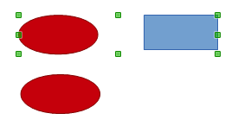Figure 1 : Grouper des objets
Faites un clic droit à l'intérieur d'un des objets du groupe et choisissez Grouper dans le menu contextuel. Vous pouvez également choisir Modifier > Grouper depuis la barre de menus ou utiliser le raccourci clavier Ctrl+Maj+G.
Une fois que les objets sont groupés, toute opération d'édition que vous allez effectuer sur ce groupe va s'appliquer à chacun des objets qui le composent. Si vous cliquez sur l'un des objets du groupe, le groupe entier est sélectionné.
Les objets à l'intérieur d'un groupe conservent leurs propres propriétés individuelles et peuvent être édités séparément. Voir "Éditer des objets individuels" page 6 pour plus d'informations.

Dissocier
Pour défaire ou dissocier un groupe d'objets, faites un clic droit à l'intérieur d'un des objets du groupe et choisissez Dissocier dans le menu contextuel. Vous pouvez également choisir Modifier > Dissocier depuis la barre de menus ou utiliser le raccourci clavier Ctrl+Alt+Maj+G.

Éditer des objets individuels
Vous pouvez éditer individuellement un objet à l'intérieur d'un groupe sans avoir à le dissocier. Pour ceci, faites un clic droit à l'intérieur d'un des objets du groupe et choisissez Entrer dans le groupe dans le menu contextuel. Vous pouvez également sélectionner le groupe et appuyer sur la touche F3 ou double-cliquer à l'intérieur d'un objet. Lorsque vous entrez dans un groupe, les objets situés à l'extérieur ne peuvent plus être sélectionnés pour édition et apparaissent en transparence (Figure 2).
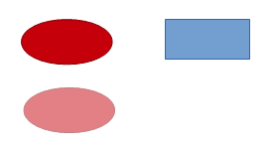Figure 2 : Entrer dans un groupe
Une fois à l'intérieur d'un groupe, cliquez sur un objet pour l'éditer individuellement (Figure 3).
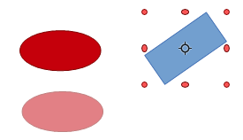Figure 3 : Édition à l'intérieur d'un groupe
Pour quitter un groupe, faites un clic droit à l'intérieur du groupe et choisissez Quitter le groupe dans le menu contextuel. Vous pouvez également choisir Modifier > Quitter le groupe depuis la barre de menus, appuyer sur les touche Ctrl+F3 ou double-cliquer à l'extérieur du groupe.

Groupes en cascade
Vous pouvez créer un groupe de groupes, appelé plus communément groupe en cascade. Quand vous créez des groupes en cascade, Draw conserve la hiérarchie individuelle de chaque groupe et se souvient de l'ordre dans lequel les groupes ont été sélectionnés. Par conséquent, le dernier groupe individuel sélectionné va se situer au sommet des groupes en cascade.
Dissocier et entrer dans des groupes en cascade s'effectue de la même façon que pour un groupe individuel.

Combiner des objets
La combinaison d'objets consiste en une fusion permanente d'objets afin de créer un nouvel objet. Les objets d'origine ne sont plus disponibles en tant qu'entités individuelles et ne peuvent plus être édités individuellement. Toute édition d'un objet combiné s'applique à tous les objets utilisés lors de l'opération de combinaison.

Combiner
Sélectionnez les objets que vous voulez combiner, puis faites un clic droit à l'intérieur d'un des objets du groupe et choisissez Combiner dans le menu contextuel. Vous pouvez également choisir Modifier > Combiner depuis la barre de menus ou utiliser le raccourci clavier Ctrl+Maj+K. À première vue, le résultat peut sembler surprenant, mais une fois que vous aurez compris les règles régissant la combinaison d'objets dans Draw, ces combinaisons deviendront plus claires.
- Les attributs (la couleur de remplissage par exemple) de l'objet résultant sont ceux de l'objet situé le plus en arrière. Dans la Figure 4, c'est le cercle.
- Quand des objets se recouvrent, le remplissage de la zone de recouvrement est soit plein, soit vide, selon le nombre de chevauchements. Quand ce nombre est pair, vous obtenez un espace vide ; quand ce nombre est impair, vous obtenez une zone remplie. Voyez l'exemple Figure 5.
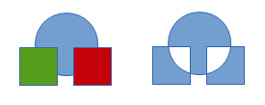Figure 4 : Combinaison d'objets
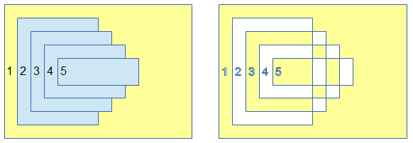Figure 5 : Remplissage d'objets en chevauchement
Astuce | Vous pouvez réordonner les objets pour qu'ils se situent plus en avant ou plus en arrière dans l'ordre de disposition. Faites un clic droit sur l'objet et choisissez Disposition dans le menu contextuel. Voir aussi "Disposer des objets" page 14.

Scinder une combinaison
Un objet qui résulte de la combinaison de plusieurs objets peut être scindé en plusieurs entités individuelles en faisant un clic droit à l'intérieur de l'objet et en choisissant Scinder dans le menu contextuel. Vous pouvez également choisir Modifier > Scinder depuis la barre de menus ou utiliser le raccourci clavier Ctrl+Alt+Maj+K. Les objets résultants de la scission vont conserver le formatage de l'objet combiné et ne vont pas revenir à leur format d'origine (Figure 6).
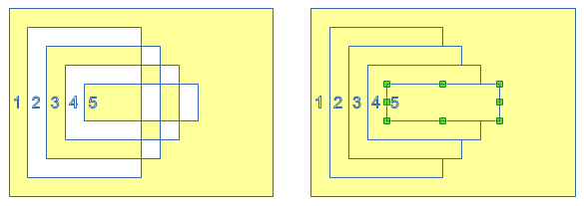Figure 6 : Scinder un objet combiné : à gauche l'objet combiné, à droite le résultat de la scission

Fractionner une combinaison
Un objet qui résulte de la combinaison de plusieurs objets peut être fractionné en constituants élémentaires en choisissant Modifier > Fractionner depuis la barre de menus. Tous les objets sont fractionnés en constituants élémentaires ; par exemple, un rectangle sera fractionné en quatre lignes séparées et le remplissage sera perdu (Figure 7).
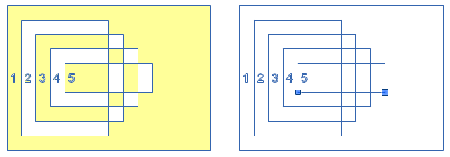Figure 7 : Fractionner un objet combiné

Fusionner, soustraire ou intersecter des objets
Si vous avez sélectionné plus d'un objet, les fonctions de fusion, de soustraction et d'intersection deviennent disponibles et vous permettent de créer un nouvel objet avec une nouvelle forme. Après avoir sélectionné plusieurs objets, choisissez Modifier > Formes depuis la barre de menus ou faites un clic droit à l'intérieur d'un des objets du groupe et choisissez Formes dans le menu contextuel.

Fusion
Lorsque vous fusionnez des objets, un nouvel objet est créé, dont la forme découle de la forme des objets fusionnés. Le remplissage de l'objet fusionné est celui de l'objet se trouvant le plus en arrière parmi les objets fusionnés (Figure 8).
Figure 8 : Fusion d'objets

Soustraction
Lorsque vous soustrayez des objets, un nouvel objet est créé, dont la forme correspond à la portion de l'objet se trouvant le plus en arrière qui n'est recouverte par aucun autre objet situé plus en avant (Figure 9).
Figure 9 : Soustraction d'objets

Intersection
Lorsque vous effectuez une intersection d'objets, un nouvel objet est créé, dont la forme correspond à la portion de l'objet se trouvant le plus en arrière qui est recouverte par un ou plusieurs autres objets situés plus en avant (Figure 10).
Figure 10 : Intersection d'objets

Exemple
L'exemple suivant du Tableau 1 vous montre comment vous pouvez utiliser les fonctions de fusion, de soustraction et d'intersection pour créer un objet représentant un couteau avec un manche en bois.
Tableau 1. Créer un couteau
Dessinez une ellipse, puis un rectangle qui recouvre la moitié de sa largeur. | 
Sélectionnez les deux objets, faites un clic droit et choisissez Formes > Soustraire dans le menu contextuel.
Dessinez un autre rectangle et placez-le sur la moitié supérieure de l'ellipse. | 
Sélectionnez les deux objets, faites un clic droit et choisissez Formes > Soustraire dans le menu contextuel.
Dessinez une petite ellipse qui recouvre le coin inférieur droit. | 
Sélectionnez les deux objets, faites un clic droit et choisissez Formes > Soustraire dans le menu contextuel. La forme de la lame est alors terminée.
Pour faire le manche, dessinez un rectangle et une ellipse. | 
Fusionnez les deux objets.
Positionnez le manche sur la lame. Sélectionnez le manche et la lame, puis groupez-les pour créer un objet représentant un couteau.

Duplication
La duplication produit des copies d'un objet tout en appliquant un ensemble de modifications (comme une couleur ou un angle de rotation) à chacune de ces copies. La boîte de dialogue Dupliquer comprend les options suivantes :
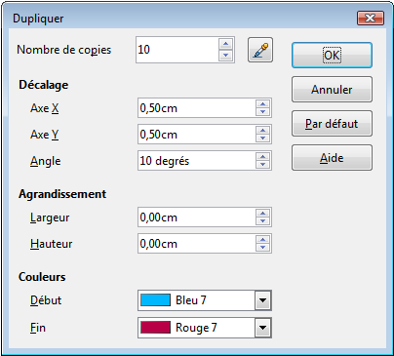Figure 11 : Boîte de dialogue Dupliquer
- Nombre de copies : saisissez le nombre de copies que vous voulez effectuer.
- Bouton Utiliser les valeurs de la sélection : initialise les valeurs de décalage de l'axe X et de l'axe Y avec la largeur et la hauteur de l'objet sélectionné.
- Décalage : détermine la position et l'angle de rotation de chaque objet dupliqué par rapport à l'objet précédent.
  - Axe X : saisissez la distance horizontale entre le centre de l'objet et celui de l'objet dupliqué. Les valeurs positives décalent l'objet dupliqué vers la droite et les valeurs négatives décalent l'objet dupliqué vers la gauche.
  - Axe Y : saisissez la distance verticale entre le centre de l'objet et celui de l'objet dupliqué. Les valeurs positives décalent l'objet dupliqué vers le bas et les valeurs négatives décalent l'objet dupliqué vers le haut.
  - Angle : saisissez l'angle de rotation (de 0 à 359 degrés) que vous voulez appliquer à l'objet dupliqué. Le décalage de l'objet dupliqué s'effectue dans le sens inverse des aiguilles d'une montre.
- Agrandissement : détermine la taille des objets dupliqués.
  - Largeur : saisissez la valeur avec laquelle vous voulez augmenter ou réduire la largeur de l'objet dupliqué par rapport à l'objet précédent.
  - Hauteur : saisissez la valeur avec laquelle vous voulez augmenter ou réduire la largeur de l'objet dupliqué par rapport à l'objet précédent.
Attention   | L'utilisation simultanée de valeurs d'agrandissement avec un angle de rotation et plusieurs copies peut conduire à un résultat erroné.
- Couleurs : détermine les couleurs de l'objet sélectionné et de l'objet dupliqué. Si vous faites plus d'une copie, ces couleurs déterminent les points de départ et d'arrivée d'un dégradé de couleurs.
  - Début : choisissez la couleur de l'objet sélectionné.
  - Fin : choisissez la couleur du dernier objet dupliqué.
Pour dupliquer un objet ou un groupe d'objets :
- Sélectionnez l'objet ou le groupe d'objets.
- Choisissez Édition > Dupliquer depuis la barre de menus ou utilisez le raccourci clavier Maj+F3 pour ouvrir la boîte de dialogue Dupliquer (Figure 11).
- Sélectionnez le nombre de copies, le décalage, l'agrandissement et les couleurs de début et de fin.
- Cliquez sur OK pour que les copies soient créées. Un exemple de duplication se trouve Figure 12. Chaque copie est un objet séparé.
- Pour regrouper les objets dupliqués, voir "Grouper des objets" page 5.
- Pour combiner les objets dupliqués en un seul objet, voir "Combiner des objets" page 6.
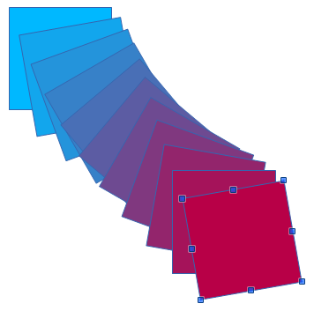Figure 12 : Exemple de duplication

Fondu enchaîné
Le fondu enchaîné transforme la forme d'un objet en la forme d'un autre objet. Le résultat est un nouveau groupe d'objets individuels qui comprend l'objet de départ, l'objet d'arrivée et toutes les étapes de la transformation.
Les options de la boîte de dialogue Fondu enchaîné (Figure 13) sont :
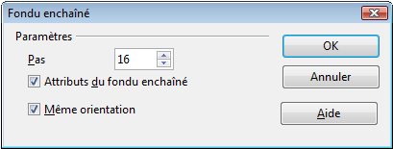Figure 13 : Boîte de dialogue Fondu enchaîné
- Pas : saisissez le nombre de formes que vous souhaitez entre les deux objets sélectionnés.
- Attributs du fondu enchaîné : applique le fondu enchaîné aux propriétés de ligne et de remplissage des objets sélectionnés. Par exemple, si les deux objets sélectionnés sont remplis avec des couleurs différentes, un dégradé entre ces deux couleurs est appliqué.
- Même orientation : conserve l'orientation des deux objets sélectionnés pour les formes de transition.
Pour effectuer un fondu enchaîné entre deux objets :
- Sélectionnez les objets de départ et d'arrivée. Il est impératif de sélectionner deux objets et seulement deux pour que la fonction soit disponible.
- Choisissez Édition > Fondu enchaîné depuis la barre de menus pour ouvrir la boîte de dialogue Fondu enchaîné (Figure 13).
- Sélectionnez le nombre d'incréments pour la transformation. Cochez si nécessaire les options Attributs du fondu enchaîné et Même orientation.
- Cliquez sur OK pour que le fondu enchaîné soit effectué. Un exemple de fondu enchaîné se trouve Figure 14. L'objet créé est un groupe d'objets.
- Pour dissocier le groupe d'objets afin d'utiliser chaque forme individuellement, voir "Dissocier" page 5.
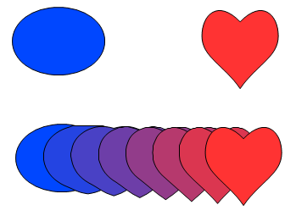Figure 14 : Exemple de fondu enchaîné

Positionner des objets

Disposer des objets
Lorsque vous effectuez des combinaisons, des fusions, des soustractions ou des intersections d'objets, le résultat final varie selon l'objet qui se trouve à l'avant et celui qui se trouve à l'arrière (c'est-à-dire en dessous ou au-dessus de la pile d’objets). Tout nouvel objet que vous placez dans un dessin devient automatiquement l'objet le plus en avant et tous les autres objets reculent dans l'ordre de positionnement. La disposition des objets vous permet de modifier l'ordre dans lequel les objets sont positionnés.
Sélectionnez tout d'abord un ou plusieurs objets, puis cliquez sur l'icône Disposer de la barre d'outils Ligne et remplissage. La forme de cette icône peut varier selon le dernier outil utilisé. La barre d'outils Position s'ouvre (Figure 15 et Figure 16). Vous pouvez également choisir les options de Modifier > Disposition depuis la barre de menus ou faire un clic droit et choisir les options de Organiser dans le menu contextuel.
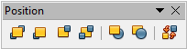Figure 15 : Barre d'outils Position
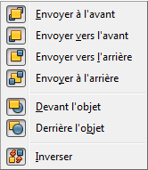Figure 16 : Options de la barre d'outils Position
- Envoyer à l'avant : place les objets sélectionnés à l'avant du groupe. Vous pouvez également utiliser le raccourci clavier Ctrl+Maj++ (touche + du pavé numérique).
- Envoyer vers l'avant : place les objets sélectionnés un niveau en avant. Vous pouvez également utiliser le raccourci clavier Ctrl++ (touche + du pavé numérique).
- Envoyer vers l'arrière : place les objets sélectionnés un niveau en arrière. Vous pouvez également utiliser le raccourci clavier Ctrl+- (touche - du pavé numérique).
- Envoyer à l'arrière : place les objets sélectionnés à l'arrière du groupe. Vous pouvez également utiliser le raccourci clavier Ctrl+Maj+- (touche - du pavé numérique).
- Devant l'objet : place l'objet sélectionné devant un autre objet sélectionné.
- Derrière l'objet : place l'objet sélectionné derrière un autre objet sélectionné.
- Inverser : inverse l'ordre des objets sélectionnés. Cette option n'est pas disponible si un seul objet est sélectionné.

Aligner des objets
Pour que votre dessin ait une allure plus professionnelle, vous pouvez aligner les objets les uns par rapport aux autres. Sélectionnez un ou plusieurs objets et cliquez sur l'icône Alignement de la barre d'outils Ligne et remplissage. La forme de cette icône peut varier selon le dernier outil utilisé. La barre d'outils Aligner s'ouvre (Figure 17 et Figure 18). Vous pouvez également choisir les options de Modifier > Alignement depuis la barre de menus ou faire un clic droit et choisir les options de Alignement dans le menu contextuel.
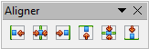Figure 17 : Barre d'outils Aligner
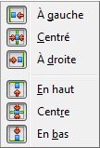Figure 18 : Options de la barre d'outils Aligner
Les options sont détaillées dans le tableau ci-dessous :
Option | Plusieurs objets sélectionnés | Un seul objet sélectionné
À gauche | Aligne les côtés gauches des objets sélectionnés sur le côté gauche de l'objet situé le plus à gauche. | Aligne le côté gauche de l'objet sélectionné sur la marge gauche de la page.
Centré | Centre horizontalement les objets sélectionnés par rapport au centre horizontal du groupe temporaire. | Centre horizontalement l'objet sélectionné par rapport au centre horizontal de la page.
À droite | Aligne les côtés droits des objets sélectionnés sur le côté droit de l'objet situé le plus à droite. | Aligne le côté droit de l'objet sélectionné sur la marge droite de la page.
En haut | Aligne les côtés hauts des objets sélectionnés sur le côté haut de l'objet situé le plus en haut. | Aligne le côté haut de l'objet sélectionné sur la marge haute de la page.
Centre | Centre verticalement les objets sélectionnés par rapport au centre vertical du groupe temporaire. | Centre verticalement l'objet sélectionné par rapport au centre vertical de la page.
En bas | Aligne les côtés bas des objets sélectionnés sur le côté bas de l'objet situé le plus en bas. | Aligne le côté bas de l'objet sélectionné sur la marge basse de la page.

Répartir des objets
La répartition d'objets vous permet d'espacer régulièrement trois objets ou plus selon l'axe horizontal et l'axe vertical. Les objets sont répartis en utilisant les objets de la sélection les plus à l'extérieur comme points de base pour l'espacement. Dans l'exemple de la Figure 19, les trois rectangles ont été répartis de manière centrée selon l'axe horizontal : vous pouvez constater que le rectangle le plus en haut (qui n'est pas un objet à l'extérieur selon l'axe horizontal) a été centré sur le centre du groupe temporaire des trois rectangles.
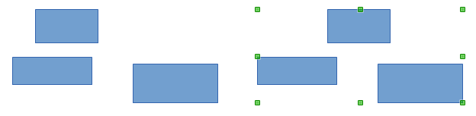Figure 19 : Exemple de répartition selon l'axe horizontal
Sélectionnez au moins trois objets. Pour ouvrir la boîte de dialogue Répartition (Figure 20), choisissez Modifier > Répartition depuis la barre de menus ou faites un clic droit et choisissez Répartition dans le menu contextuel.
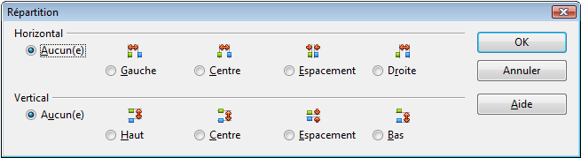Figure 20 : Boîte de dialogue Répartition
Les options de la section Horizontal déterminent la répartition horizontale entre les objets sélectionnés.
- Aucun(e) : ne répartit pas les objets sélectionnés horizontalement.
- Gauche : répartit les objets sélectionnés pour que leurs côtés gauches soient régulièrement espacés.
- Centre : répartit les objets sélectionnés pour que leurs centres horizontaux soient régulièrement espacés.
- Espacement : répartit les objets sélectionnés pour qu'ils soient régulièrement espacés horizontalement.
- Droite : répartit les objets sélectionnés pour que leurs côtés droits soient régulièrement espacés.
Les options de la section Vertical déterminent la répartition verticale entre les objets sélectionnés.
- Aucun(e) : ne répartit pas les objets sélectionnés verticalement.
- Haut : répartit les objets sélectionnés pour que leurs côtés hauts soient régulièrement espacés.
- Centre : répartit les objets sélectionnés pour que leurs centres verticaux soient régulièrement espacés.
- Espacement : répartit les objets sélectionnés pour qu'ils soient régulièrement espacés verticalement.
- Bas : répartit les objets sélectionnés pour que leurs côtés bas soient régulièrement espacés.

